SITUACE DOTAZOVÁNÍ

Základní literatura
Vinopal, Jiří. 2008. Kognitivní přístupy v metodologii výzkumných šetření: Metoda okamžité validizace. Praha: Sociologický ústav AV ČR, v.v.i.
- Kap. 4. Situace dotazování

Rozšiřující literatura
Tourangeau, Roger, Lance J. Rips, Kenneth Rasinski. 2000. The Psychology of Survey Response. Cambridge: Cambridge University Press.
Sudman, Seymour, Norman M. Bradburn, Norbert Schwarz (eds.). 1996: Thinking About Answers. The Application of Cognitive Processes to Survey Metodology. San Francisco: Jossey-Bass Publisher.

COGNITIVE ASPECTS OF SURVEY METHODOLOGY (CASM, kognitivní přístupy)

Klasický pohled na situaci dotazování / pojetí kognitivních přístupů

Duální koncepce situace dotazování

1. interakční aspekty

2. individuální aspekty
DOTAZOVÁNÍ JAKO SOCIÁLNÍ SETKÁNÍ

Ideál standardizace…

Nevyslovené předpoklady běžné konverzace (P. Grice)
- princip spolupráce:
1) Maxima kvality
2) Maxima relevance
3) Maxima kvantity
4) Maxima způsobu/stylu

Společný základ (common ground)

Ujišťování (grounding)

Explicitní formy vyjasňování

Dotazování jako série kognitivních úkolů

Obecné modely zpracování informace

Čtyřstupňový model
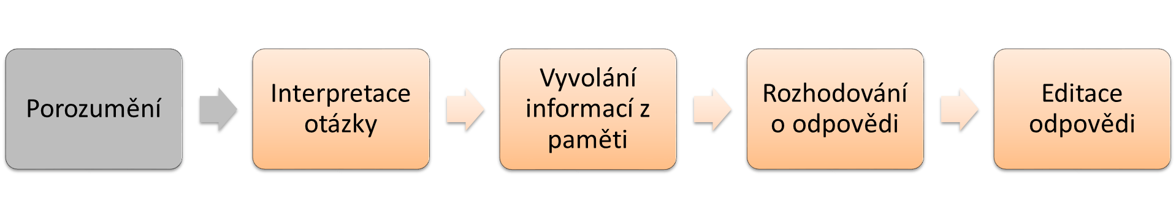

Chyby měření v situaci dotazování

